14.11.2019 UA1CEG/p в лесах- полях, поддерживаю «рандеву».
(Home made, 3 watts, Long Dipole, не по сезону тепло, +4 градуса)
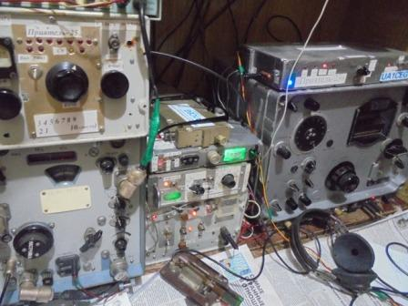

Включаю своё любимое радио. Я сознательно выбрал старое доброе радио.

>Если бы не ноутбук на столе,можно подумать, что шек из 60-х прошлого века!
>Самое главное, что все работает и приносит удовольствие.
>RA7R

По 3 узкополосных перестраиваемых контура в УВЧ, это отлично! Лучше только радиоприёмник Р-160, у него 4(четыре!) перестраиваемых контура в УВЧ, но размеры, более 300 ватт «откушивает» от сети, нужно встраивать валкодер… Мне Р-160 абсолютно бесплатно предлагали, я отказался.
Фирменные аппараты меня никогда не интересовали!
Достаточно было, в своё время, когда ещё фирменные трансиверы были абсолютно недоступны, послушать у одного приятеля «ну очень фирменный трансивер». Его брат, капитан дальнего плавания ухитрился притащить этот невероятный дефицит. Включаю CW 7 мГц, а там сплошные радиовещательные станции! Всё-ё-ё! Эти аппараты меня не интересуют.
Затем был момент, что 14060 забивала радиовещательная станция, у всех QRP любителей от Калининграда до Дальнего Востока. Не было помех у Олега RX3G, у него был «К-2» и у меня: Р-399А и Р-326М. За что я ценю профессиональные аппараты- они не принимают станций там, где их нет! А вот фирменные аппараты…

Прошлым летом «тысячник» у земляка вылетел от статики. Новенький, с иголочки «тысячник»! Только куплен… Не-е-е братцы, меня фирменные аппарататы не интересуют ни грамма! Мне их уже столько предлагали, часто за бесценок, за «жидкую» валюту…
Один весёлый парень- предприниматель, в обмен на моё радио предлагал FT-840, едем в магазин покупаем! Я отказался, не нужно... Интересно, что парень одобрил: «И правильно!!! »
Я, вообще- то, ни к кому со своим мнением по поводу фирменных аппаратов никогда не лезу… Но, если возникает смысл, то отвечаю.
================================================================

Сегодня неожиданно неплохой проход! Возможность есть, хватаю радио- сумку и вперёд!
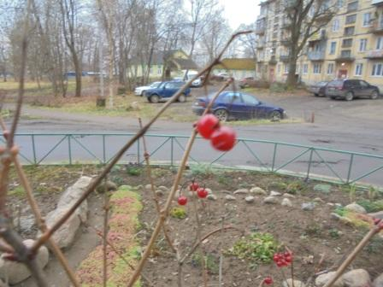

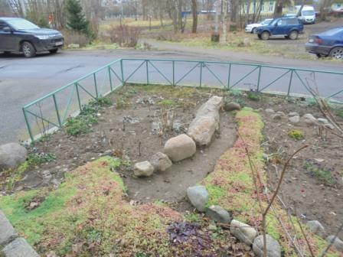

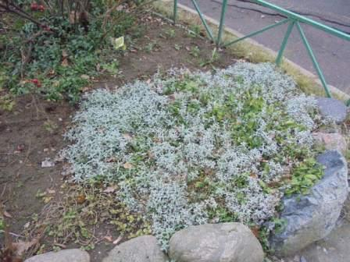

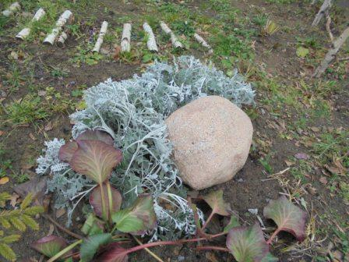

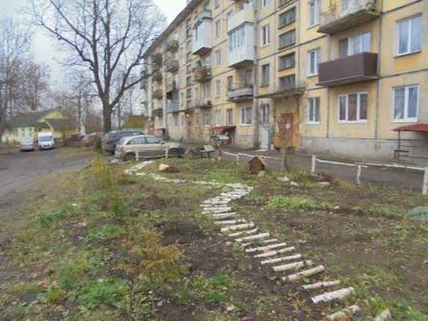

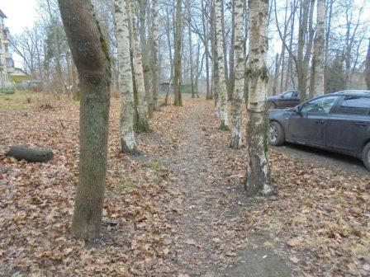

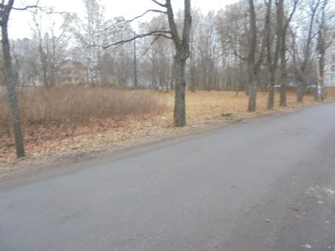

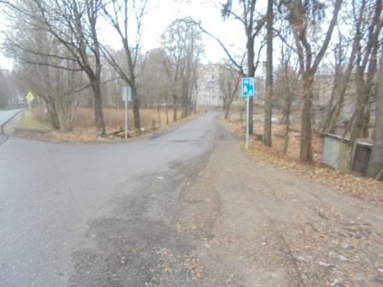

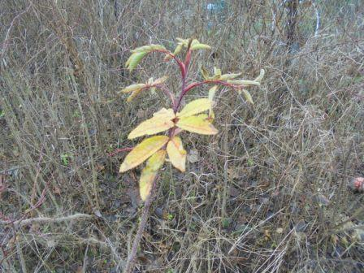

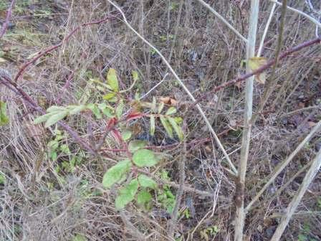

Не сдаётся шиповник!
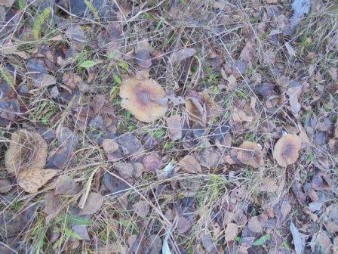

Мухоморы мороз не перенесли.
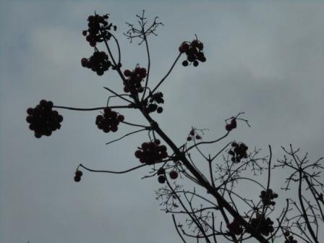

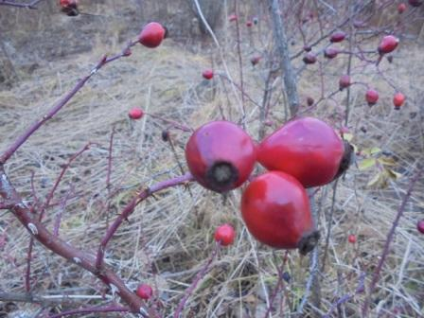

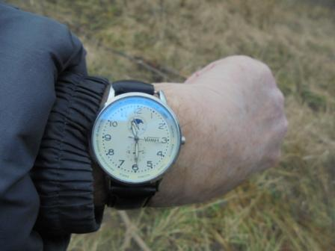

Времени для подвешивания Long Dipole на работую высоту достаточно.
Сегодня в эфире спросили размеры Long Dipole.
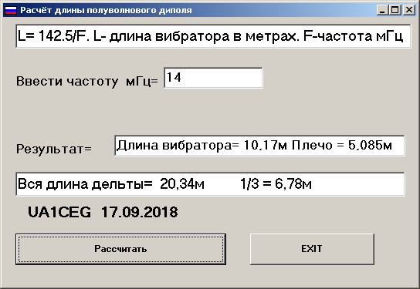

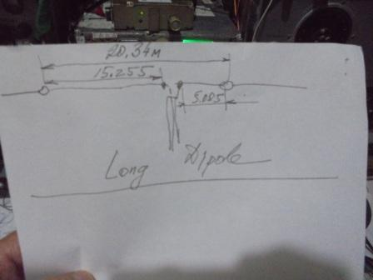

Объяснить иностранцу телеграфом… Это сложно, учитывая, что уровень моего сигнала был очень далёк от оглушительного! Как –то в общих чертах я что-то объяснил, но насколько это понятно… вопрос.

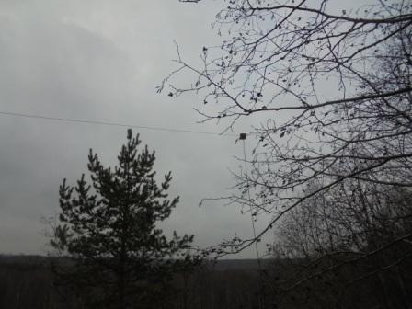
Long Dipole, реально собран и реально, и неоднократно проверен в эфире.
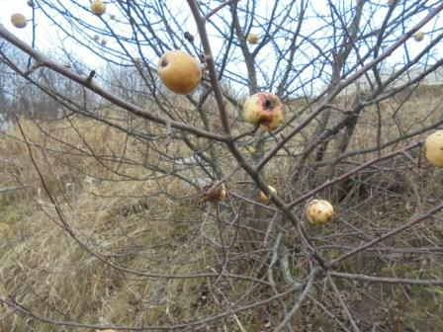

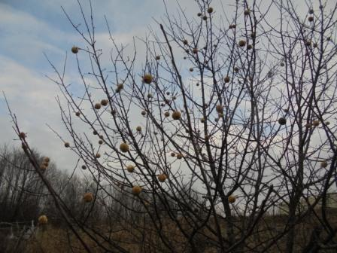

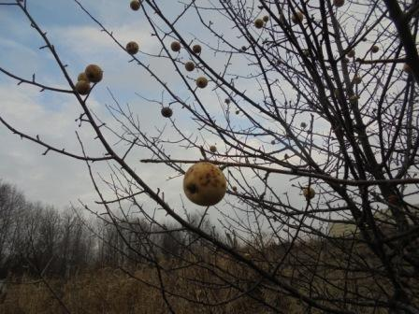

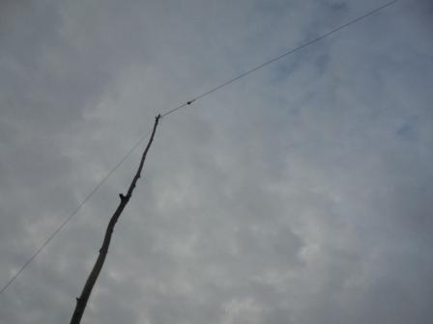

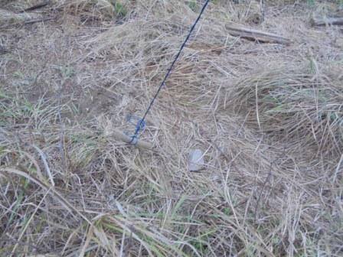

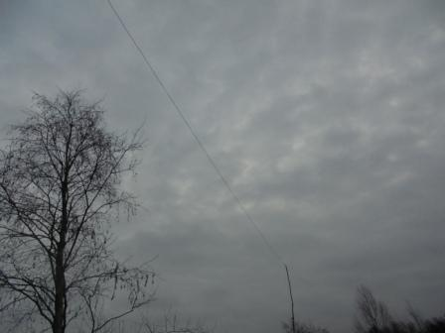

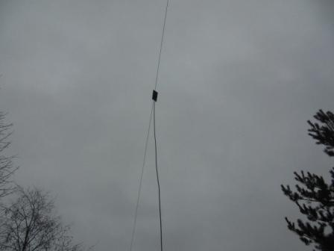

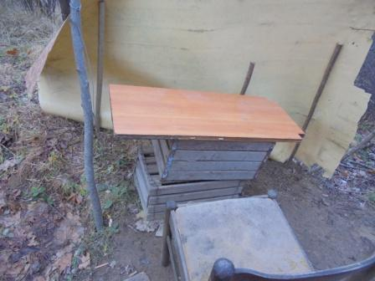

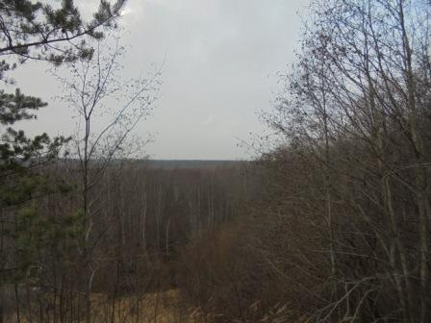

Высотка и я с удовольствием работаю в зфире отсюда!

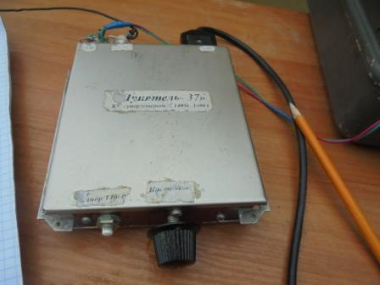
Прилично работает приёмник! Одно преобразование, ПЧ- 500 кГц, 2 узкополосных контура в УВЧ, 2 контура на частоту 500 кгц и ЭМФ. ЭМФ довольно узкополосный- 500 Гц. Однако, например сегодня, узкополосный ЭМФ как раз нужен!
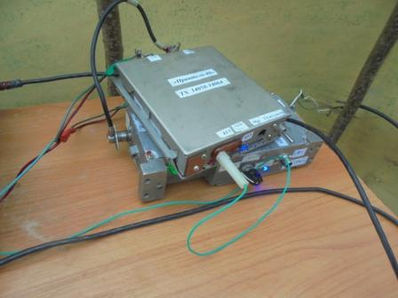

TX 3 ватта.
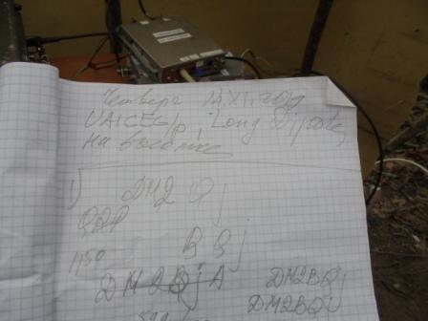
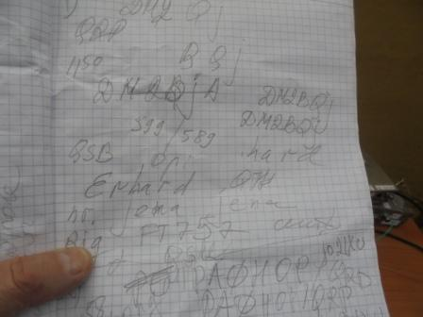

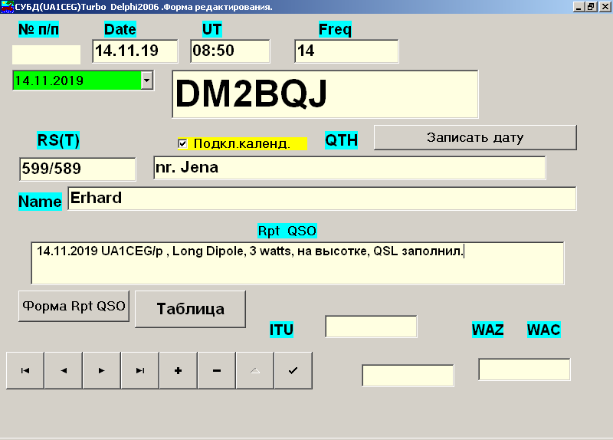

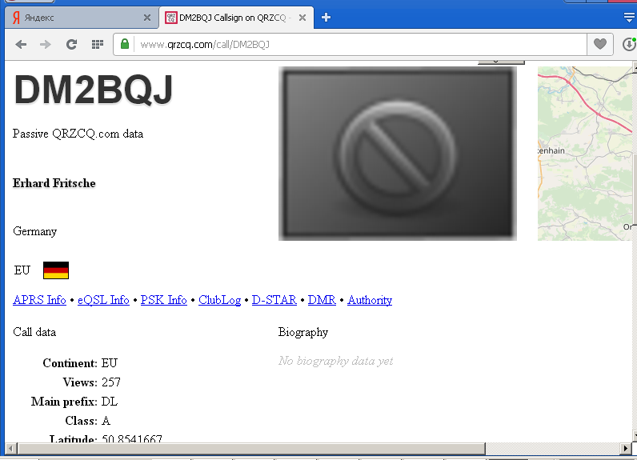

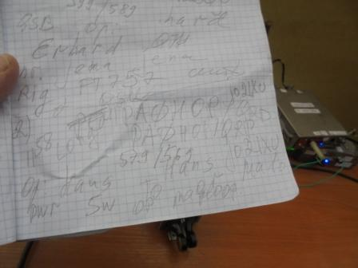

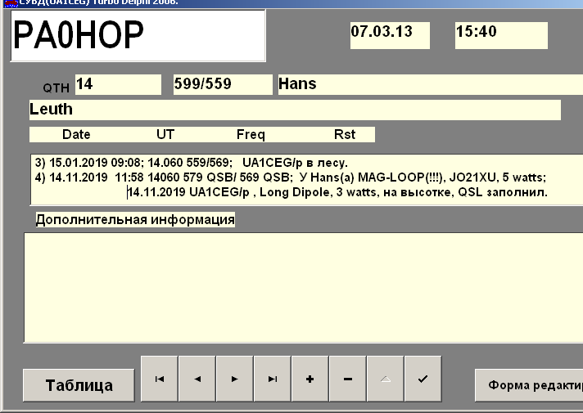

У Hans(а) магнитная антенна и 5 вт.

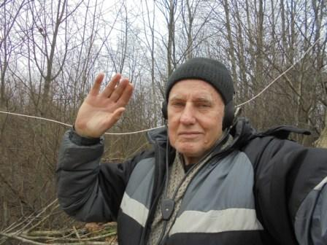

Фотографируюсь,читатели считают фото нужным элементом.
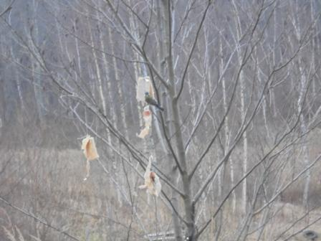
Синички прилетели.
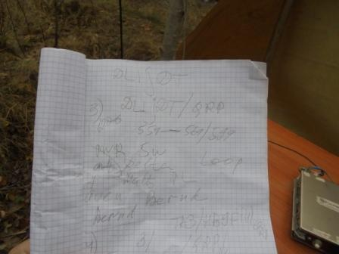

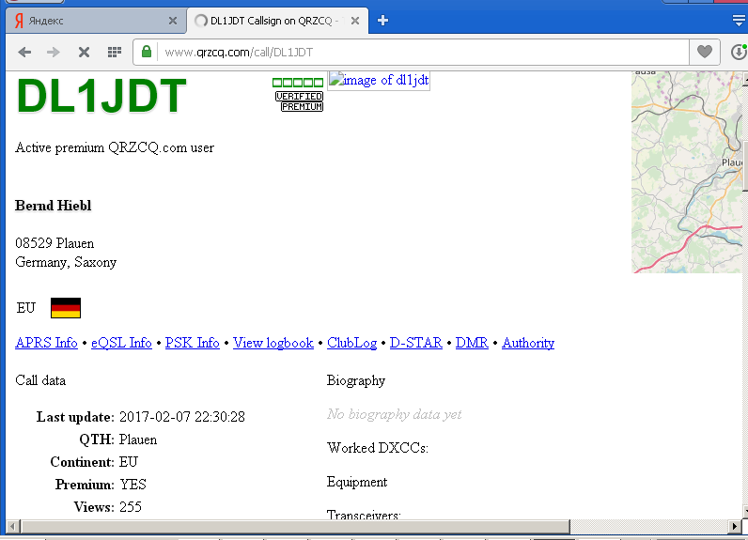

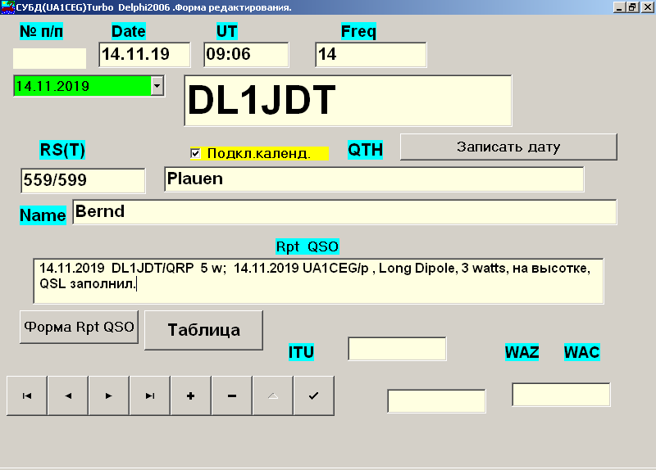

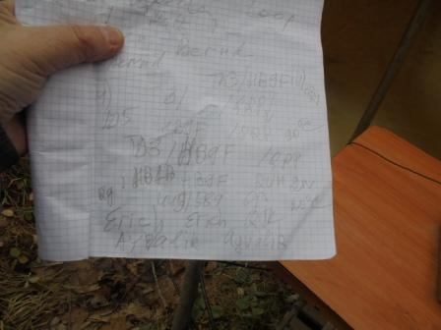

TA3/HB9FIH/QRP Ayvalik, Erich, 2 watts(!!), +20 градусов..
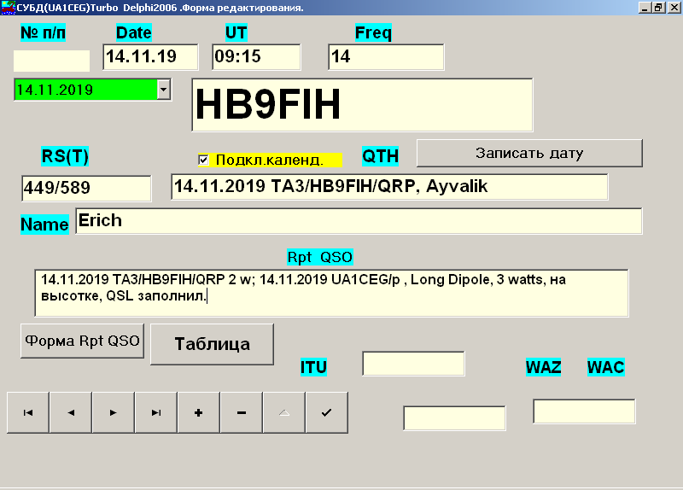

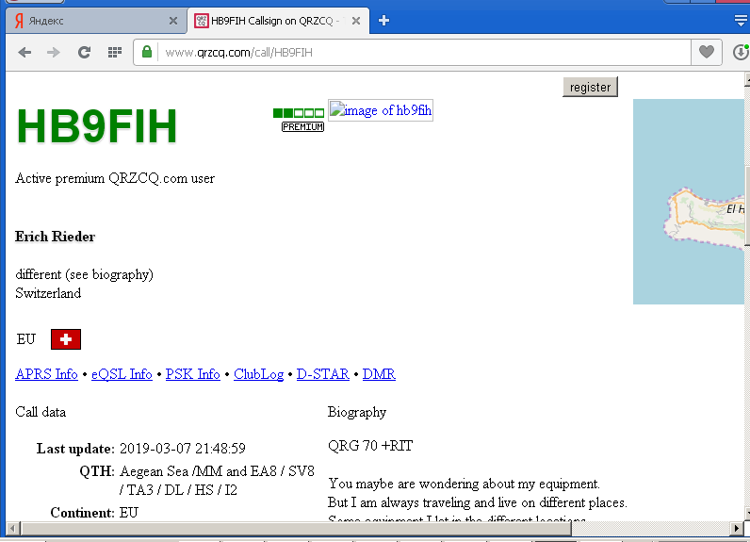

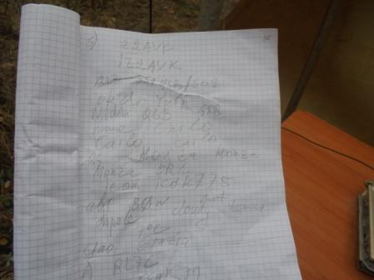

IZ2AVK Op Carko, Monza, 80 wt, Dipole, cloude, +7 градусов, abt 80 wt.
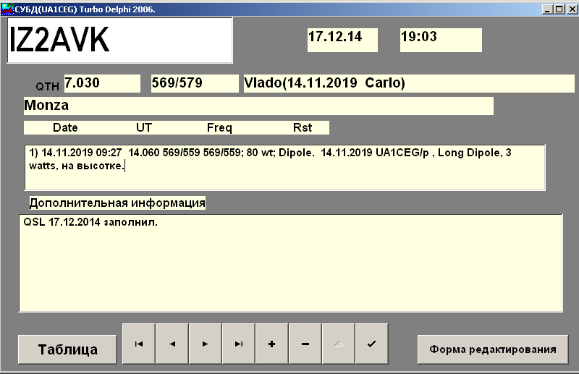

Давненько не встречались…
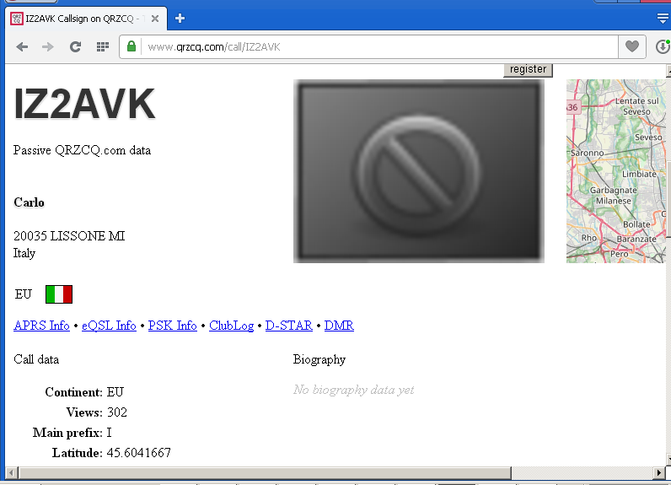

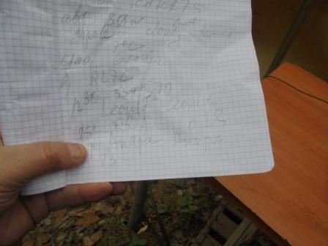

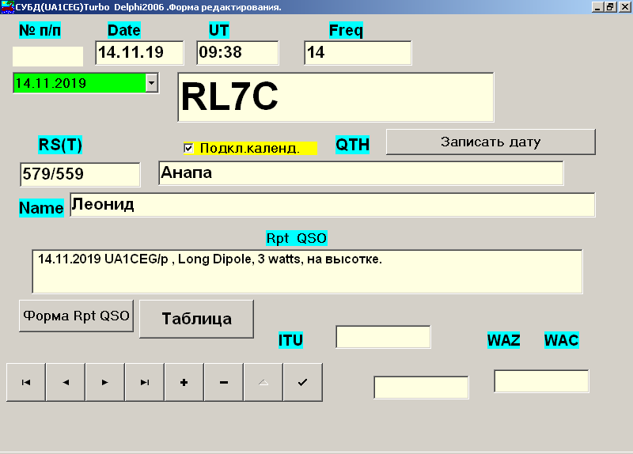

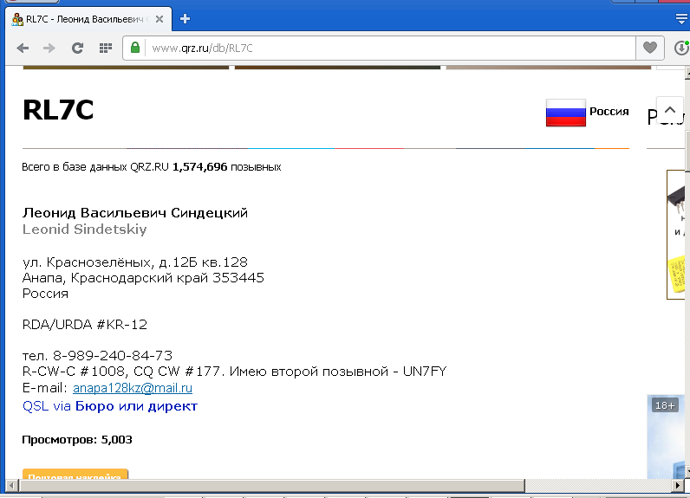
Леонид великолепный оператор! Поговорили отлично!

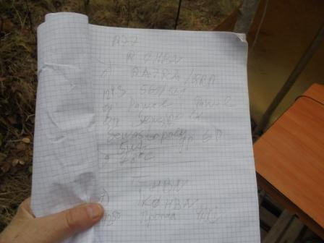

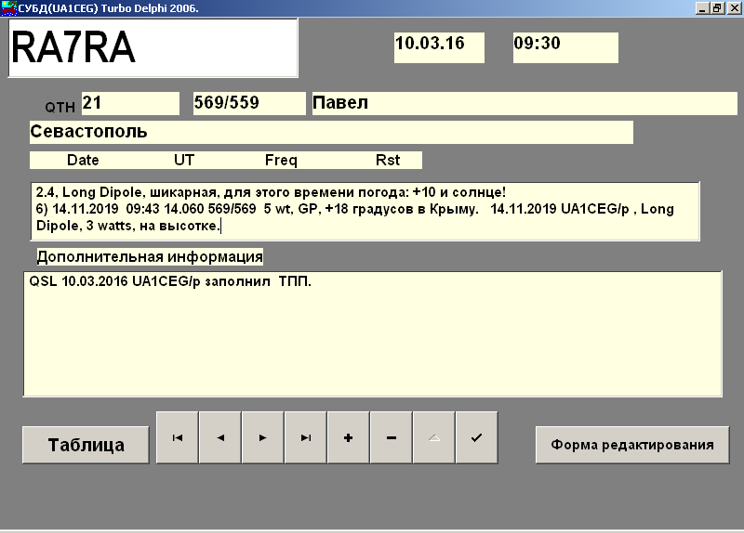

Павел оператор великолепный!

QSO c IK0HBN началось и… не завершилось. У меня узкополосный ЭМФ и без проблем!
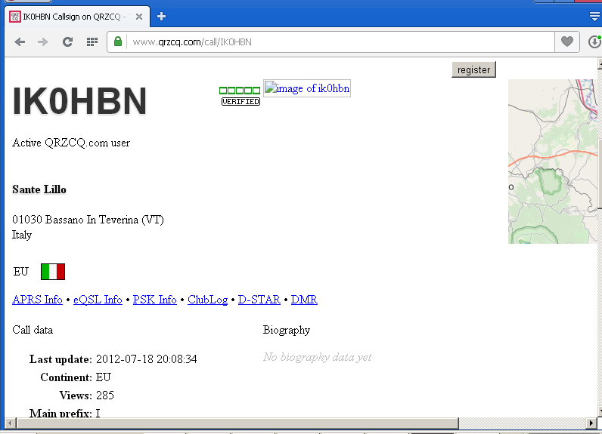

Рядом работала мощнейшая станция и… Sante меня перестал принимать! Иногда ЭМФ с полосой 500 герц очень даже помогает!

Виктор, обладающий просто невероятным упорством, как всегда на частоте! Честь и хвала RU3NJC!
У кого из нас хватило бы упорства, в рабочий обеденный перерыв, не кофе попить, а метаться пол местности, что бы SWL «рандеву»!

RU3NJC:
Всем,ГД!
Сегодня удалось вырваться на пляж Но там оказалось грустно-сильный шум и помехи временами. Решил уходить в сторону работы, но вдоль Волги(небольшой крюк). Через 300-400 м 14060 ожило: кто-то шпарил и звал Юрия ua1ceg/p(я не принимал), затем ушел в шумы. И поперло, куча сигналов. Активно звали ur5fa/mm, ew1cy их я тоже не слышал к сожалению. Вот кого удалось принимать четко:ra7ra Павел хорошо проходил, yu1ca/qrp, dl6fax,df1mm,dk1hw. Станций 5-7 я еще не разобрал, забыл наушники с собой взять...В общем, весело было. блг!72! Всем,ГД!
==================================================================
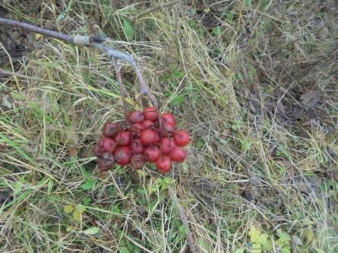

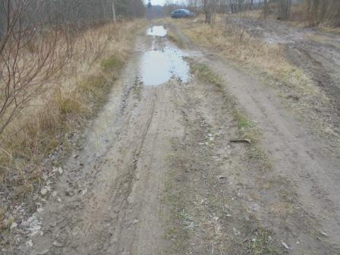

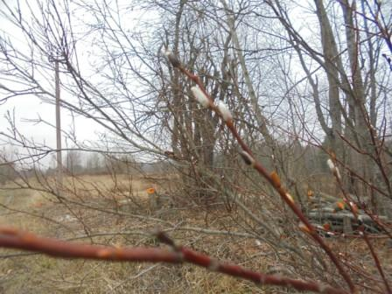
От неожиданного тепла, ива даже почки стала распускать…
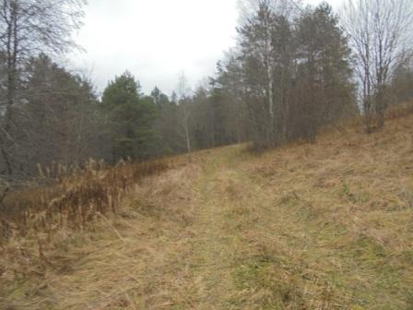

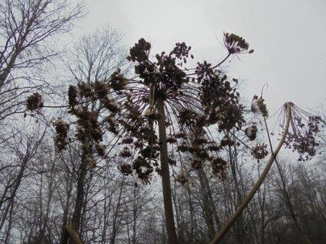

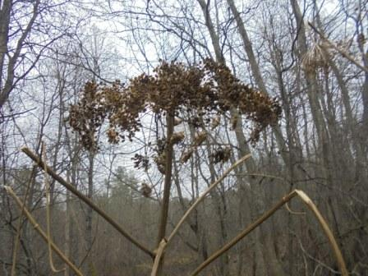

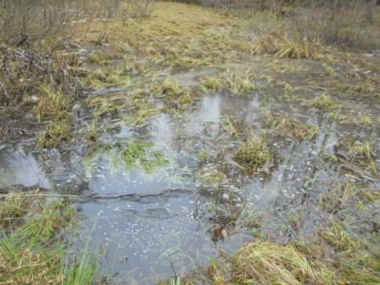

Лягушачье болотце. Здесь частенько весной просто кишит от лягушат!
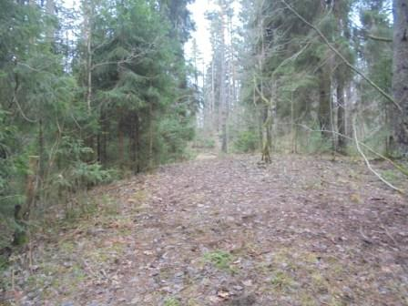

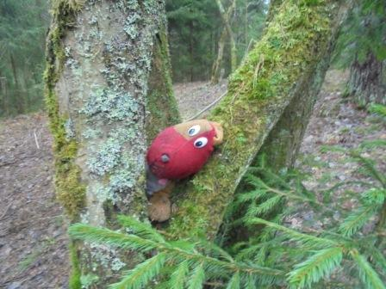

«Шашлычное» место.

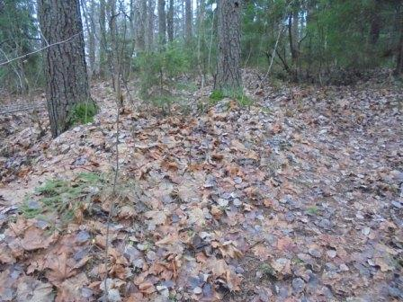

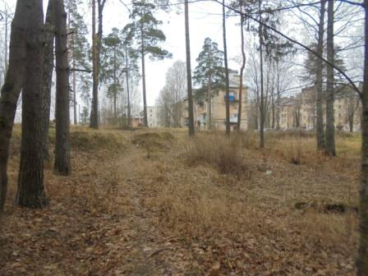

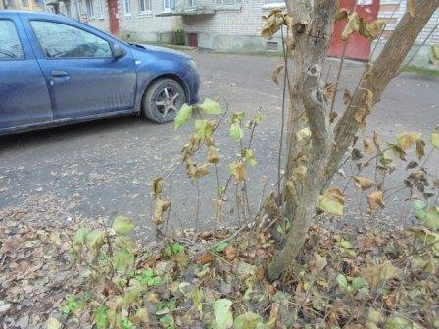

Отлично прошла радио- прогулка!

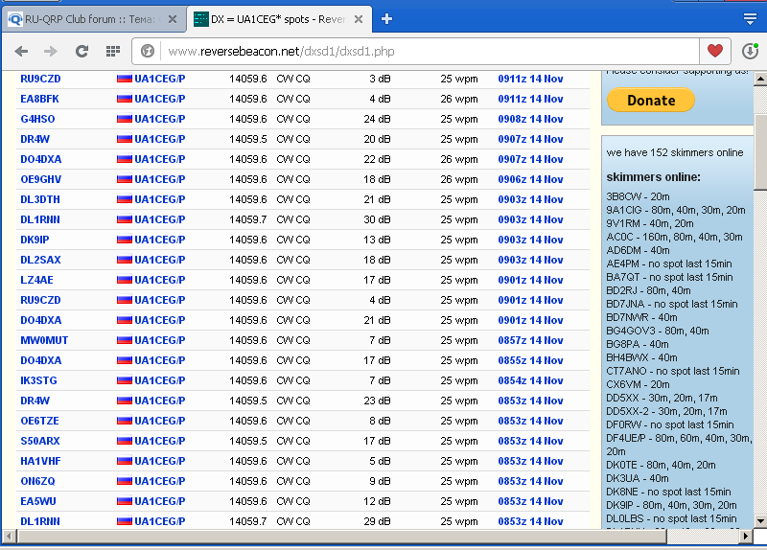

Прохождение было переменное, но, в основном, отличное!

Следующие операторы высшей квалификации услышали мой QRP/p вызов, 3-мя ваттами, антенна Long Dipole и провели QSO:

- DM2BQJ;
- PA0HOP/QRP;
- DJ1JDT/QRP;
- TA3/HB9FIH/QRP (2 watts!);
- IZ2AVK;
- RL7C;
- RA7RA/QRp;.
- SWL RU3NJC.

Всем честь и хвала!

Прекрасно прошла радио- прогулка!
До встречи в эфире!
73! UA1CEG.

